Отчёт по лабораторной работе 7

Архитектура компьютера

Диденко Дмитрий Владимирович НПИбд-03-23

Содержание

# 1 Цель работы

Целью работы является изучение команд условного и безусловного переходов. Приобретение навыков написания программ с использованием переходов. Знакомство с назначением и структурой файла листинга.

# 2 Выполнение лабораторной работы

## 2.1 Реализация переходов в NASM

Я создал каталог для программ лабораторной работы № 7 и файл lab7-1.asm.

Инструкция jmp в NASM используется для выполнения безусловных переходов. Рассмотрим пример программы, в которой используется инструкция jmp. Написал текст программы из листинга 7.1 в файле lab7-1.asm. (рис. [1])

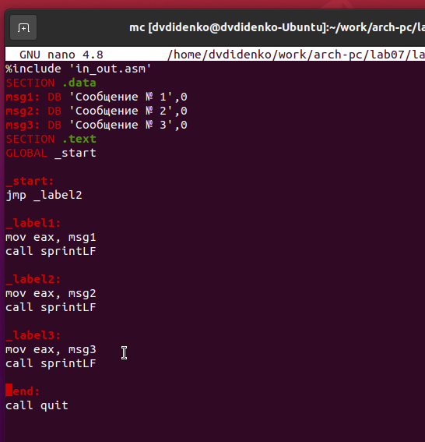

Figure 1: Код программы lab7-1.asm

Создал исполняемый файл и запустил его. (рис. [2])

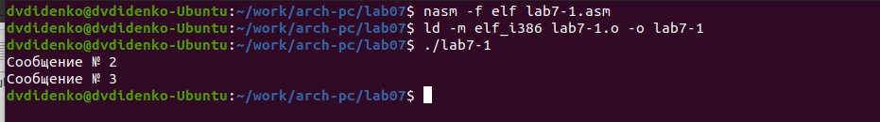

Figure 2: Компиляция и запуск программы lab7-1.asm

Инструкция jmp позволяет осуществлять переходы не только вперед, но и назад. Мы изменим программу так, чтобы она сначала выводила “Сообщение № 2”, затем “Сообщение № 1” и завершала работу. Для этого мы добавим в текст программы после вывода “Сообщения № 2” инструкцию jmp с меткой _label1 (чтобы перейти к инструкциям вывода “Сообщения № 1”) и после вывода “Сообщения № 1” добавим инструкцию jmp с меткой _end (чтобы перейти к инструкции call quit).

Изменил текст программы в соответствии с листингом 7.2. (рис. [3] [4])

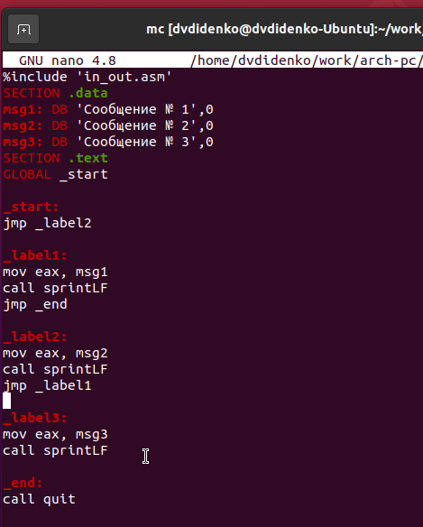

Figure 3: Код программы lab7-1.asm

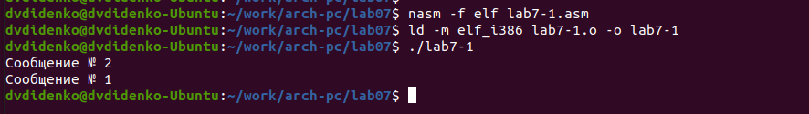

Figure 4: Компиляция и запуск программы lab7-1.asm

Изменил текст программы (рис. [5] [6]), изменив инструкции jmp, чтобы вывод программы был следующим:

Сообщение № 3  
Сообщение № 2  
Сообщение № 1

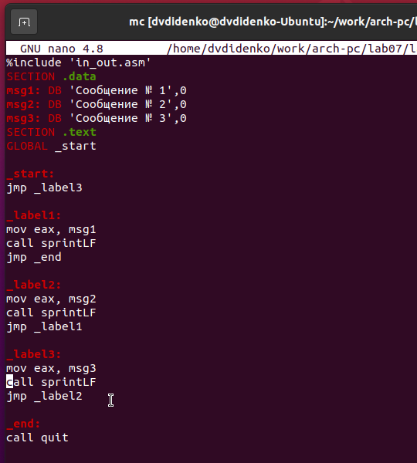

Figure 5: Код программы lab7-1.asm

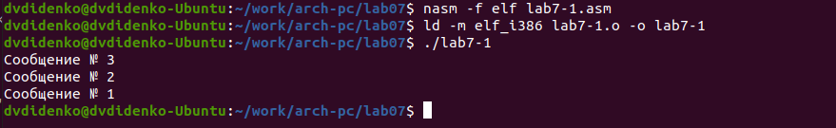

Figure 6: Компиляция и запуск программы lab7-1.asm

Использование инструкции jmp приводит к переходу в любом случае. Однако, часто при написании программ необходимо использовать условные переходы, то есть переход должен происходить, если выполнено какое-либо условие.

Давайте рассмотрим программу, которая определяет и выводит на экран наибольшую из трех целочисленных переменных: A, B и C. Значения для A и C задаются в программе, а значение B вводится с клавиатуры.

Создал исполняемый файл и проверил его работу для разных значений B. (рис. [7] [8])

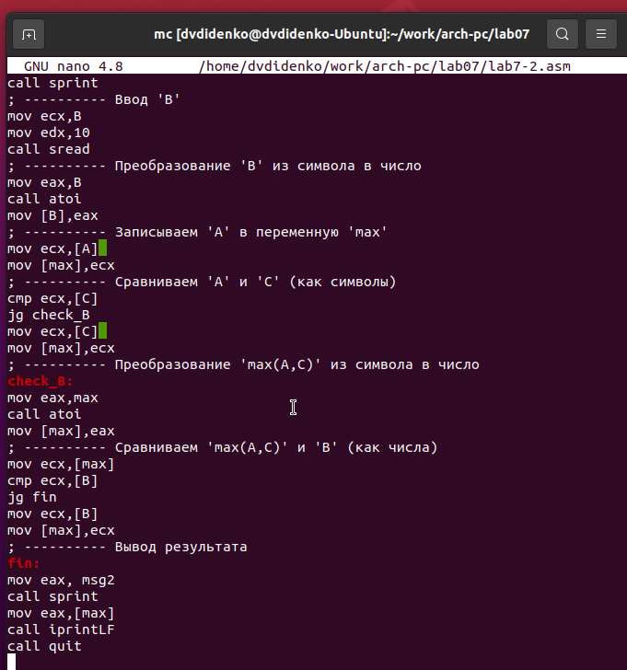

Figure 7: Код программы lab7-2.asm

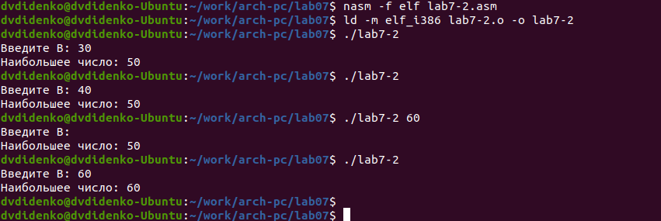

Figure 8: Компиляция и запуск программы lab7-2.asm

## 2.2 Изучение структуры файлы листинга

Обычно nasm создаёт в результате ассемблирования только объектный файл. Получить файл листинга можно, указав ключ -l и задав имя файла листинга в командной строке.

Создал файл листинга для программы из файла lab7-2.asm (рис. [9])

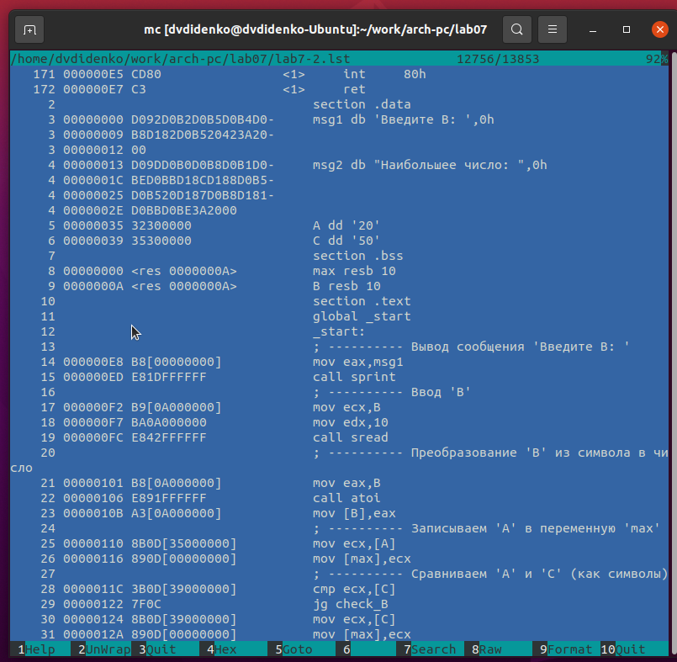

Figure 9: Файл листинга lab7-2

Внимательно ознакомился с его форматом и содержимым. Подробно объясню содержимое трёх строк файла листинга.

*строка 192*

* 17 - номер строки в подпрограмме
* 000000F2 - адрес
* B9[0A000000] - машинный код
* mov ecx,B - код программы - копирует B в ecx

*строка 193*

* 18 - номер строки в подпрограмме
* 000000F7 - адрес
* BA0A000000 - машинный код
* mov edx,10 - код программы - копирует 10 в edx

*строка 194*

* 19 - номер строки в подпрограмме
* 000000FC - адрес
* E842FFFFFF - машинный код
* call sread - код программы - вызов подпрограммы чтения

Открыл файл с программой lab7-2.asm и в инструкции с двумя операндами удалил один операнд. Выполнил трансляцию с получением файла листинга. (рис. [10]) (рис. [11])

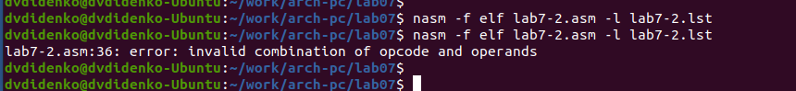

Figure 10: Ошибка трансляции lab7-2

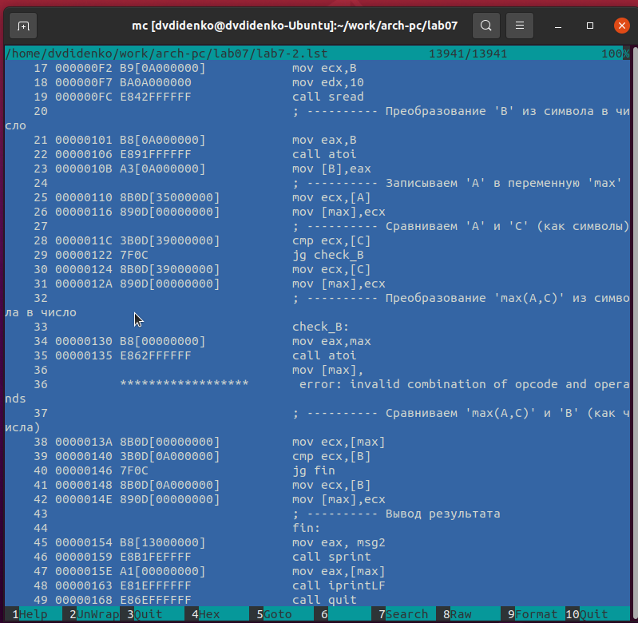

Figure 11: Файл листинга с ошибкой lab7-2

Объектный файл не смог создаться из-за ошибки. Но получился листинг, где выделено место ошибки.

## 2.3 Задание для самостоятельной работы

Напишите программу нахождения наименьшей из 3 целочисленных переменных a,b и c.  Значения переменных выбрать из табл. 7.5 в соответствии с вариантом, полученным при выполнении лабораторной работы № 6. Создайте исполняемый файл и проверьте его работу (рис. [12]) (рис. [13])

Мой вариант 13 - числа: 84,32,77

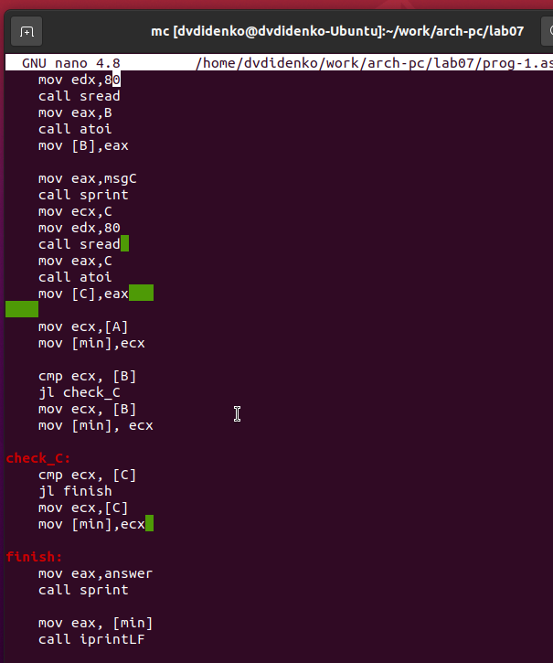

Figure 12: Код программы prog-1.asm

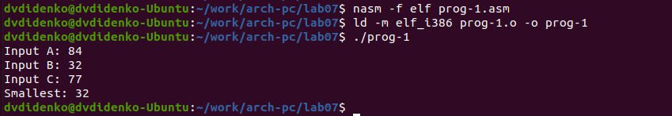

Figure 13: Компиляция и запуск программы prog-1.asm

Напишите программу, которая для введенных с клавиатуры значений x и a вычисляет значение заданной функции f(x) и выводит результат вычислений. Вид функции f(x) выбрать из таблицы 7.6 вариантов заданий в соответствии с вариантом, полученным при выполнении лабораторной работы № 7. Создайте исполняемый файл и проверьте его работу для значений X и a из 7.6. (рис. [14]) (рис. [15])

Мой вариант 13

$$\left\{\begin{matrix}a−7,a≥7 \\ ax,a<7\end{matrix}\right.$$

Если подставить $x=3,a=9$, тогда $f\left(x\right)=2$

Если подставить $x=6,a=4$, тогда $f\left(x\right)=24$

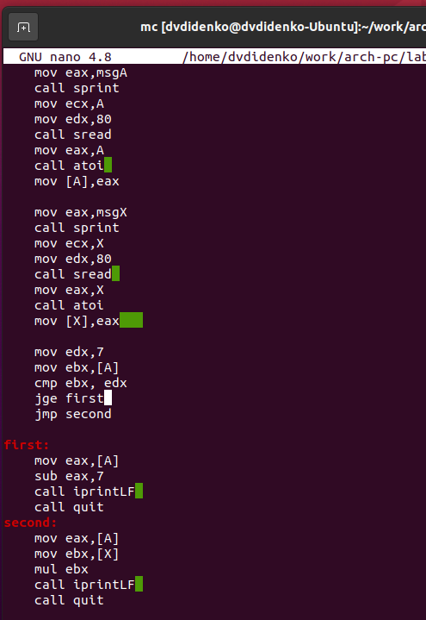

Figure 14: Код программы prog-2.asm

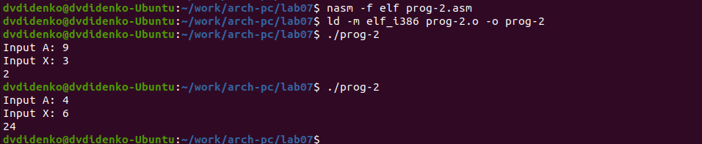

Figure 15: Компиляция и запуск программы prog-2.asm

# 3 Выводы

Изучили команды условного и безусловного переходов, познакомились с фалом листинга.